**Kit de cultivo hidropónico**

Probablemente haya visto plantas que crecen en el suelo, lo que

proporciona nutrientes y retiene aire y agua para el uso de las plantas.

Sin embargo, algunas plantas pueden crecer sin tierra siempre que

todavía obtienen los nutrientes, agua, aire, espacio y luz que necesitan.

Los sistemas hidropónicos suministran todos los nutrientes que necesita

la planta a través de su suministro de agua en lugar de a través del suelo,

por lo que las raíces de la planta se sientan directamente en una solución de agua.

Este kit le mostrará cómo configurar un sistema hidropónico simple para que pueda cultivar verduras de hoja verde en casa en solo unas pocas semanas. Si tiene materiales adicionales en casa, puede configurar varias versiones y cultivar aún más alimentos.

**¡Únase a nosotros para la Noche STEM el miércoles 24 de marzo!** Comparta kits completos, resuelva problemas o haga preguntas y obtenga más información sobre su sistema hidropónico.

**Hay tres momentos para elegir; 6:00 pm, 6:30 pm o 7:00 pm.**

1. <https://zoom.us/>
2. Haga clic en “join a Meeting”
3. Identificación de la reunión para el proyecto de cultivo hidropónico: **385 887 4612** o

<https://slcshools-org.zoom.us/j/3858874612>

Esta actividad fue adaptada de: KidsGardening.org

**Elementos que necesitará de su casa**

* Agua
* Recipiente de un galón vacío (u otro tamaño grande) con tapa
* Tijeras o cuchillo de uso general / cortador de cajas

**El kit incluye**

* 1 paquete de semillas
* 1 paquete de alimento vegetal soluble en agua
* 1 recipiente de plástico con tapa
* 1 pajita
* Bolas de algodón

**Instrucciones**

**Paso uno: hacer una solución nutritiva**

1. Llene el recipiente de un galón vacío con agua. Abra el paquete de alimento vegetal soluble en agua y vierta la mitad en el recipiente. Si tiene un recipiente de diferente tamaño, deberá ajustar la cantidad de alimento vegetal (por ejemplo: medio galón de agua = 3 gramos o ¾ de cucharadita de alimento vegetal; 1 frasco de un cuarto de galón o agua = 1.5 gramos o 1/3 cucharadita de alimento vegetal).
2. Ponga la tapa y agite el recipiente para disolver el alimento vegetal. El agua debe volverse a un color azul claro.
3. Use cinta adhesiva y marcador para etiquetar claramente su solución nutritiva. Deberá usarlo poco a poco durante este proyecto y guardarlo en un lugar seguro entre usos.

**Paso dos: planta tus semillas**

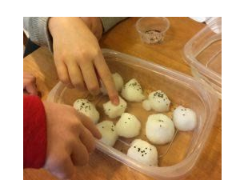

1. Coloque algunas bolitas de algodón en el recipiente de

plástico vacío que vino en su kit.

Vierta un poco de su solución nutritiva sobre las bolas

de algodón hasta que estén empapadas, pero no cubiertas.

1. Tome algunas semillas del paquete y espolvoree 3 o 4

semillas en cada bola de algodón.

1. Coloque el recipiente en un lugar cálido y observe si las

semillas germinan o comienzan a crecer.

1. Esto puede llevar una semana o más, así que revise con

frecuencia y agregue un poco más de solución nutritiva

al fondo del recipiente de vez en cuando para mantener

húmedas las bolas de algodón.

**Paso tres: construye tu sistema hidropónico**

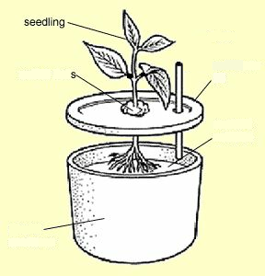

1. Una vez que sus semillas hayan germinado y pueda

saber que están creciendo, es hora de armar su sistema.

Reúna sus semillas y bolitas de algodón, solución nutritiva,

pajita, recipiente y tapa, un cuchillo **y un adulto.**

1. **Pídale a su adulto que le ayude a usar el cuchillo** para

cortar una X de 1 pulgada en el medio de la tapa. Luego

corte otra X más pequeña más cerca del borde de la tapa.

1. Vacíe el recipiente de plástico. Tome una bola de algodón



y empújela con cuidado hasta la mitad de la gran X

en su tapa. Las semillas deben estar en la parte superior

de la tapa.

1. Llene el recipiente de plástico con la solución nutritiva

hasta que esté casi a tope. Ponga la tapa en el recipiente

y asegúrese de que la solución nutritiva toque el fondo

de la bola de algodón en su tapa. Si no es así, agregue

más solución nutritiva.

1. Desenvuelva la pajilla y empújela a través del pequeño

orificio marcado con una X en la tapa.

Si su pajilla es extralarga, puede cortarla por la mitad y

usar la otra mitad en un proyecto diferente.

1. Sople suavemente en la pajita para airear (o agregar aire) a la solución nutritiva. **NO inhale la solución a través de la pajilla**; puede enfermarlo.

**Paso cuatro: ¡Mira cómo crecen tus semillas!**

1. Coloque su sistema hidropónico en una ventana soleada. Airee la solución una o dos veces al día soplando suavemente en la pajita. Reemplace la solución nutritiva con una solución nueva cada 1-2 semanas.
2. Una vez que su planta tenga hojas de unos pocos centímetros de largo, ¡es hora de comer! Use tijeras o el pulgar y el dedo índice para pellizcar algunas hojas a la vez y agréguelas a una ensalada, sándwich, batido o cómelas como desee.

Comparta su progreso y haga preguntas enviando un mensaje o etiquetando a @ EmersonGarden1 en Instagram o enviando un correo electrónico a EversonGarden@hotmail.com. ¡Feliz crecimiento!

**¿Interesado en más proyectos como este?**

¡Aquí hay algunos sitios web geniales para consultar con otras ideas divertidas de STEM!

* <https://kidsgardening.org/curricula-books-exploring-hydroponics/>
* <https://www.epicgardening.com/hydroponics-for-kids/>

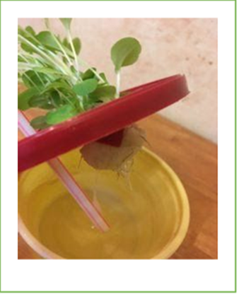

EMERSON PAYNE STEM Kit Hydroponic Growing Final SPANISH 2021-2-16